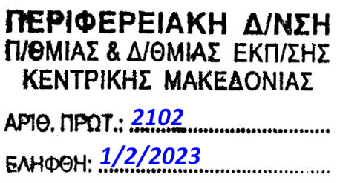
ΣΗΜΕΙΩΜΑ ΜΕΤΑΦΟΡΑΣ ΓΝΩΣΕΩΝ

Α.Π. (συμπληρώνεται από την Υπηρεσία)
Στοιχεία Υπαλλήλου
Ονοματεπώνυμο Κατόχου Θέσης:
Κλάδος/Ειδικότητα:
Χρονική διάρκεια στη θέση (από / έως):
Οργανική μονάδα (Γεν. Δ/νση - Δ/νση - Τμήμα):
Ονοματεπώνυμο άμεσα Προϊστάμενου:

Στοιχεία θέσης εργασίας - Συνοπτική περιγραφή καθηκόντων
- ………………………………..
- ………………………………..
- ………………………………...

Χρήσιμα έντυπα/υλικό (επισυνάπτονται ή παρέχεται ο σύνδεσμος)
- ………………………………..
- ………………………………..
- ………………………………...

Κατάσταση κύριων δραστηριοτήτων / έργων / δράσεων / συναντήσεων
- Όνομα έργου / δράσης / συνάντησης
Περιγραφή
(status, εκκρεμότητες, προθεσμίες, απαραίτητες ενέργειες, εμπλεκόμενοι, κόστος, σημαντικά θέματα / προκλήσεις / προτεραιότητες, σχετικό θεσμικό πλαίσιο, που βρίσκονται τα αρχεία (φυσικά και ηλεκτρονικά)
- Επαναλάβετε όσες φορές είναι απαραίτητο, αναφέροντας τα κύρια έργα / δράσεις.

Ημερολόγιο κύριων δραστηριοτήτων / δράσεων / εκδηλώσεων
- ………………………………..
- ………………………………..
- ………………………………...

Επαφές (μέσα και έξω από την υπηρεσία)
Ονοματεπώνυμο | Φορέας | Θέση εργασίας | Τηλέφωνο | E-mail | Παρατηρήσεις

Εκπροσώπηση/συμμετοχή σε εθνικά / ευρωπαϊκά / διεθνή δίκτυα / ομάδες εργασίας / Επιτροπές
- ………………………………..
- ………………………………..
- ………………………………...

Δικαιώματα πρόσβασης/χρήσης ψηφιακών εργαλείων και εφαρμογών
- ………………………………..
- ………………………………..
- ………………………………...

Επισυνάπτονται προαιρετικά:
- Περίγραμμα θέσης εργασίας
- Χρήσιμα έγγραφα και σύνδεσμοι για τη θέση εργασίας

Υπογραφή υπαλλήλου και Ημ/νία

